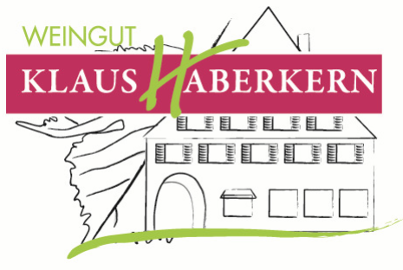

2018er
Riesling
trocken

Herkunft: Deutschland
Württemberg
Region Unterland
Erlenbacher Kayberg
Jahrgang: 2018
Rebsorte: Riesling
Qualitätsstufe: Qualitätswein
Erzeugerabfüllung

Weinbeschreibung:
Klassisches Rieslingbukett mit ausgeprägten Zitrus- und Pirsich Aromen, im Geschmack typische Mineralik der Region, die Säurestruktur harmoniert zum Abgang, dass diesen Wein zu einem klassischen Württemberger macht.
Trinkempfehlung:
Klasse Begleiter für unkomplizierte Fischgerichte, sowie Pasta, verschiedene Salatvariationen oder einfach Vesper.

Trinktemperatur: 8-10°C
Analyse: 6,9 g/l Restsüße
5,5 g/l Säure
11,5 % Alkohol
Lagerfähigkeit: 2-3 Jahre
Bodenart: Löss-Lehmboden

